ЛГК-148 |  | Качалка на пружине "Ретромобиль" (лиственница)
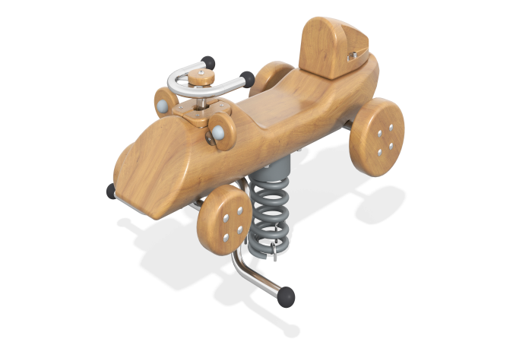

Размеры, мм: | 720x950x600 | Вес, кг: | 151
Характеристики материалов
Материалы: дерево (лиственница), метал, армированная резина, лак, порошковая краска.
Комплектация: Качалка – 1 компл; пружина – 1 шт.
Конструкция и цветовая палитра оборудования согласно эскизу.
Детали корпуса выполнены из лиственницы.
Корпус сидения сборный, выполнен из дерева.
Поверхности отшлифованы грани и углы скруглены.
Обработанные поверхности покрыты маслом (два слоя).
Оси колес и руль выполнены из круглой трубы из нержавеющей стали диаметром 26,9 мм с толщиной стенки 2 мм с применением листовой нержавеющей стали толщиной 3 мм.
Колеса выполнены из клееного бруса из лиственницы, имеют диаметр 160 мм и 220 мм, и ширину 60 мм. Опоры для ног защищены накладками из атмосферостойкой резины.
В качестве подвижной опоры используется пружина торцевого поджатия. Крепление пружины к опорной площадке выполнено при помощи хомутов.
Закладной элемент имеет габаритные размеры 265 мм х 280 мм, высоту 610 мм и углублен в грунт на глубину 610 мм. Верхняя часть выполнена из металла с толщиной стенки 5 мм. В верхней полке просверлены 4 отверстия для крепления качалки. Нижняя часть состоит из четырех опор, выполненных из металлической круглой трубы. К нижней части опор приварены «подпятники», выполненные из металлической пластины толщиной 5 мм.
Все элементы, выполненные из дерева лиственницы покрыты маслом (два слоя).
Все имеющиеся металлические детали, кроме нержавеющей стали, окрашены порошковой полиэфирной краской.
Все выступающие части резьбовых соединений закрыты пластиковыми заглушками.
Весь резьбовой крепеж оцинкованный.

